

COURTIER ASSERMENTE – Olivier EVRARD
Tél : 02 99 202 202 – Fax : 02 99 202 200
BP 50 – 35404 ST-MALO Cédex – France

SAINT MALO, le 28/09/2010 $ 1,3441

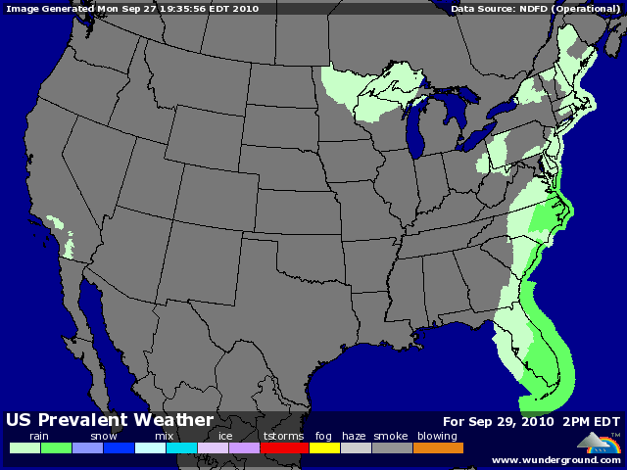

BLE : - prises de bénéfices après la hausse de vendredi, avant le rapport USDA et à cause de spreads sur le maïs,
- le marché semble un peu rassuré avec des conditions climatiques meilleures, un peu partout dans le monde,
- l’Europe suit le marché US, en l’absence de nouvelles ventes, dans le sillage de la baisse des matières premières, des bourses et du pétrole et face à la hausse du dollar,
- la météo US est bonne pour le planting en BH (33% contre 38% en moyenne),
- les prix baissent aussi en anticipation d’une hausse des surfaces en Europe de l’ouest (UK, France…) grâce au niveau de prix, alors que les pluies facilitent le planting en Russie et Ukraine,
+/- inspections export faibles (24,3 millions de bx) pour des besoins de 24,9. Certains pensent que le retard est dû à la forte présence française et se comblera à partir de janvier 2011,
+ l’Egypte cherche 55/60KT de BT pour embarquement 21/30 novembre. Bon moyen de connaitre la compétitivité des blés français,

MAÏS : - gros dégagements de la part des fonds après la hausse de vendredi,
- les farmers sont à la vente avec l’avancée de lé récolte et le niveau atteint par les prix,
- la récolte précoce pourrait doper les stocks de l’USDA vendredi, légèrement baissier,
- demande export plus faible (Japon 109KT), sans doute un effet de la hausse des prix,
- météo US propice à la récolte sur les 10 prochains jours,
- inspections export en dessous des besoins (34 contre 40,2 millions de bx) pour la 2ème semaine de suite,

SOJA : +/- seul produit en positif à la clôture malgré les céréales, mais la demande est là,
+/- gagnant par rapport au maïs toujours dans la guerre des surfaces en vue du futur planting US,
- météo US plus sèche et donc accélération de la récolte (17% contre 13% en moyenne), provoquant la venue au marché des farmers qui veulent profiter des prix au plus haut depuis 2 ans,
- inspections export décevantes avec 18,6 millions de bx pour des besoins de 29,4,
- en Amérique du sud, les pluies continuent de progresser vers le nord du Brésil, apportant l’eau nécessaire au planting,

A SUIVRE : une fin de mois chargée, avec les prises de bénéfices des fonds, les ventes export, les surfaces en blé US et le rapport de stocks.

